Томская область
городской округ
закрытое административно – территориальное образование Северск
Муниципальное автономное общеобразовательное учреждение
«Средняя общеобразовательная школа №76»
Парковая ул., д.2а, г. Северск, Томская область, 636071
тел. (8-3823) 54-75-89, факс (3823) 54-56-50. E-mail: schola76@mail.ru

Методические рекомендации для классных руководителей.

Портфолио класса.

Ткачева Юлия Геннадиевна – председатель методического объединения классных руководителей,
педагог дополнительного образования высшей категории - руководитель музея
МАОУ «СОШ №76»
636070, г. Северск, ул. Парковая 2а, МАОУ СОШ № 76, р.т.8 (3823)547589, schola76@mail.ru

2015
Разберемся в понятиях.

ТЕРМИН «PORTFOLIO» В 70-Х ГОДАХ БЫЛ ЗАИМСТВОВАН ПЕДАГОГИКОЙ ИЗ ПОЛИТИКИ И БИЗНЕСА.
В переводе с итальянского «Портфолио» означает папка с документами. Согласно современным словарям, портфолио – это полное собрание собственных достижений, своеобразное досье.
Технология «Портфолио» – это способ фиксирования, накопления и аутентичного оценивания индивидуальных результатов субъекта образовательного процесса в определенный период его деятельности.
Основная идея портфолио - «показать все, на что ты способен».
Портфолио позволяет учитывать результаты в разнообразных видах деятельности: учебной, творческой, социальной, коммуникативной. Портфолио нечто большее, чем просто папка работ; это – заранее спланированная и специально организованная индивидуальная подборка материалов и документов, которая демонстрирует усилия, динамику и достижения в различных областях; поэтому, конечную цель учебного портфолио многие авторы видят в доказательстве прогресса обучения по результатам учебной деятельности, а если говорить о портфолио класса, то его цель - доказательство прогресса в области воспитания школьников, развития коллектива обучающихся.
Таким образом, Портфолио ученика – это способ фиксирования, накопления и оценки индивидуальных достижений за определенный период времени, а Портфолио класса - это способ фиксирования, накопления и оценки коллективных достижений за определенный период времени.
Портфолио класса - перспективная форма представления коллективной направленности достижений конкретного класса, подборка, коллекция работ, демонстрирующих какие-либо достижения классного коллектива и его руководителя.
Портфолио класса представляет собой папку-накопитель, в которой представлена структурированная и систематизированная информация о классном коллективе, о коллективных и личных достижениях учащихся данного класса в образовательной и воспитательной деятельности. Портфолио класса поможет ученикам увидеть все собственные достижения, на фоне активности всего класса, формировать самооценку и, конечно же, отслеживать темпы накопления достижений.
Цели и задачи «Портфолио класса».
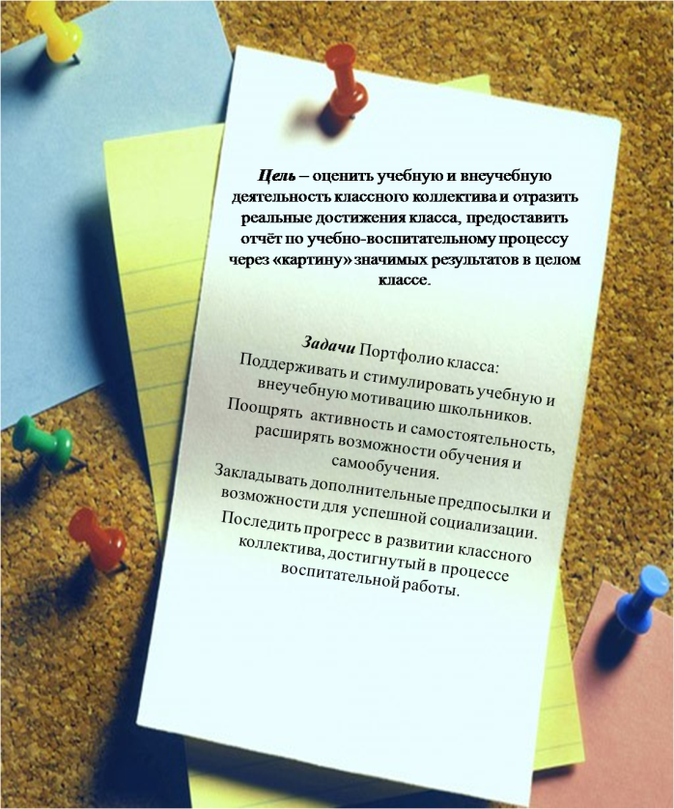
Принципы формирования Портфолио.
- Непрерывность мониторинга. Портфолио не должно заполняться время от времени, в нем не должно быть временных пробелов.
Начните собирать материал с первого года вашей работы в качестве классного руководителя в данном классе. Постепенно, к выпускному классу, вам удастся представить настоящую летопись школьной жизни.
- Актуальность.
- Достоверность.
- Объективность.
- Логичность. Разделы должны располагаться один за другим в логической последовательности.
- Хронология.
- Лаконичность. Желательно представлять информацию кратко, но емко, используя для этого форму таблиц, графиков, диаграмм.
- Оригинальность материалов и пояснений к ним.
- Наглядность и документальное подтверждение результатов работы.
- Аккуратность и эстетичность оформления.
Портфолио формируется классным руководителем при участии школьников.

Практическая значимость Портфолио.
- Систематизация деятельности классного руководителя в работе с классом;
- Стимулирующий фактор;
- Аттестация педагога; участие в конкурсах профессионального мастерства;
- Участие классного коллектива в конкурсах «Класс года» и др.

Единых требований к порядку формирования Портфолио класса на сегодняшний день нет. Каждое ОУ разрабатывает собственное положение о Портфолио учащегося, Портфолио класса, Портфолио школы.

Структура Портфолио.
Портфолио класса, как и любое другое портфолио, включает в себя:
– титульный лист (обложку);
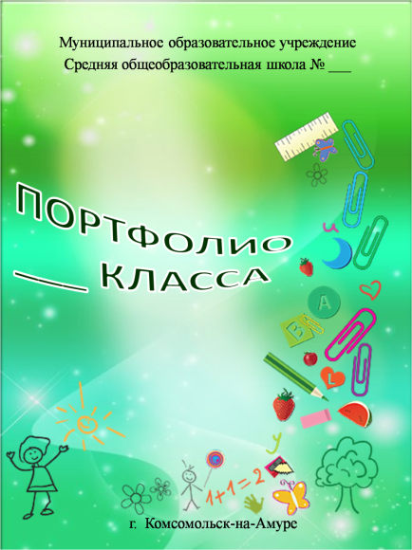

– содержание Портфолио (оглавление): перечень основных разделов с указанием страниц начала разделов;
– разделы, содержащие информацию, отражающую деятельность классного коллектива;
– приложения (если имеются).

Содержание разделов Портфолио класса.
I ВАРИАНТ
I раздел «Наш портрет» содержит сведения о классе, владельце Портфолио.
Данный раздел включает в себя:
- информация о классе, количественный состав, цели и задачи класса, интересы учащихся класса; гордость класса (представлены учащиеся и их достижения, которые вошли в общую копилку классного коллектива).
- результаты различных диагностик классного коллектива.
II раздел «Портфолио документов» включает в себя комплект сертифицированных (документированных) образовательных достижений класса. В этом разделе помещаются:
- перечень представленных в Портфолио официальных документов;
- все имеющиеся сертифицированные документы, подтверждающие определенные достижения класса в различных видах деятельности.
III раздел «Портфолио работ» содержит комплект различных творческих, исследовательских, проектных и других работ обучающихся данного класса.
«Портфолио работ» может включать в себя:
- перечень представленных учащихся проектных, исследовательских, творческих работ;
- доклады и рефераты учащихся;
- проектные работы учащихся;
- исследовательские работы учащихся;
- результаты технического творчества учащихся;
- статьи обучающихся из журналов и газет, издаваемых в школе и вне её;
- сочинения обучающихся;
- работы по искусству

IV раздел «Портфолио отзывов» содержит характеристики отношения учащихся к различным видам деятельности, представленные учителями, педагогами дополнительного образования, учащимися класса, их родителями.
«Портфолио отзывов» может включать в себя:
- перечень представленных отзывов и рекомендаций;
- заключение о качестве выполненной работы;
- рецензии;
- резюме с оценкой собственных достижений;
- рекомендательные письма;
- благодарственные письма из различных органов и организаций.

II ВАРИАНТ («творческий»)
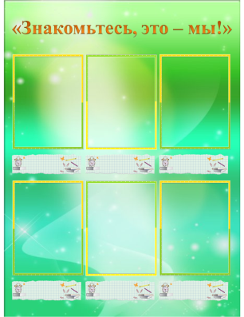
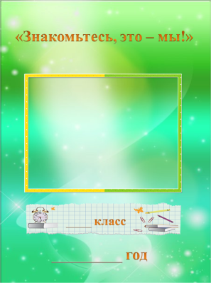
1 раздел «Знакомьтесь, это – мы!». На первой странице – общая фотография класса (хорошо, если с виньетками, указанием фамилий и имен) с указанием учебного года.

Можно под отдельными фотографиями учеников подписать не только имя и фамилию ребенка, а также указать его таланты, увлечения или особенности характера.
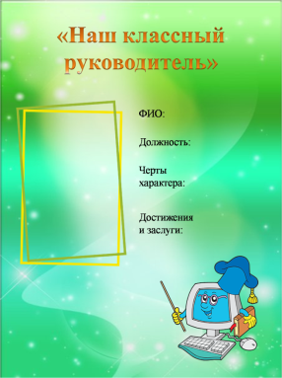

Отдельную страницу нужно выделить для классного руководителя. Крупным планом на странице разместить его фотографию, название должности и ФИО. Если будет желание, можете написать и обо всех его достижениях.

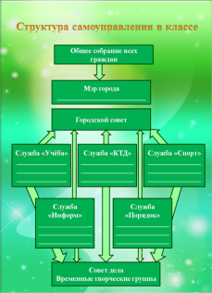
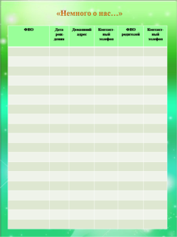
Также обязательно в папку нужно внести список всего класса со всей контактной информацией родителей и учеников. Желательно указать даты рождения всех учеников, чтобы вы могли их поздравить вовремя.
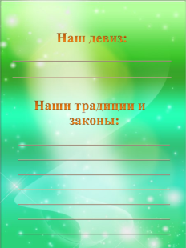
Поскольку этот раздел - своеобразная визитная карточка класса, то на первых страницах рекомендуется представить классный коллектив глазами самих уч-ся.
Реклама класса. Девиз класса. Традиции и законы класса.
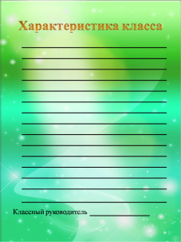
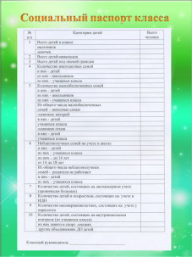
Структура самоуправления в классе (представить схематично).

Социальный паспорт класса.
Характеристика класса, написанная классным руководителем.
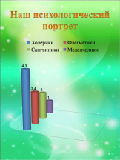
2 раздел «Наш психологический портрет».
Здесь можно разместить анализы психологических тестов (выявление типов темперамента учащихся).
Характеристика класса, написанная психологом.

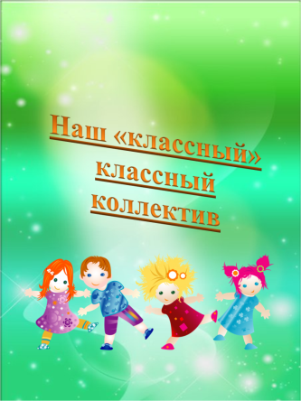
3 раздел «Наш «классный» классный коллектив. Привести результаты диагностик, выявляющих уровень развития коллектива. (Приложение 1)

4 раздел «Наша зона успеха» - Можно провести со школьниками методику «Карта одаренности», разработанную А.И. Савенковым, и привести данные диагностики общей одаренности. Показать в диаграмме направления, в которых одарены учащиеся.

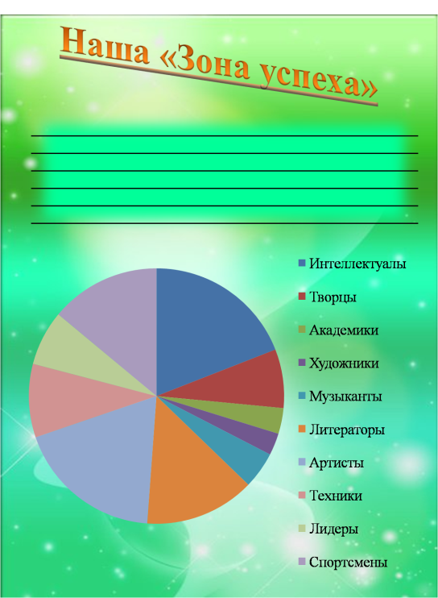

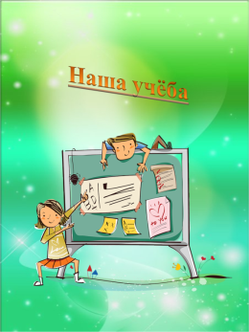
5 раздел «Наша учёба». Информация об учителях, работающих на классе. Здесь можно приводить результаты анализа успеваемости учащихся. Можно вставить лист «Гордость класса» (по усмотрению классного руководителя).

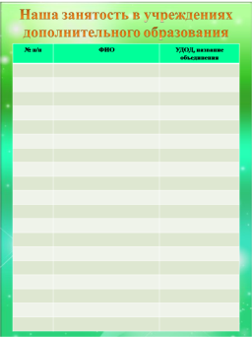
6 раздел «Внеурочная деятельность». Сведения о занятости учащихся в объединениях дополнительного образования. Здесь же можно разместить награды детей в этой области (размещать по 4 грамоты на одном листе разных детей, но в одном направлении).

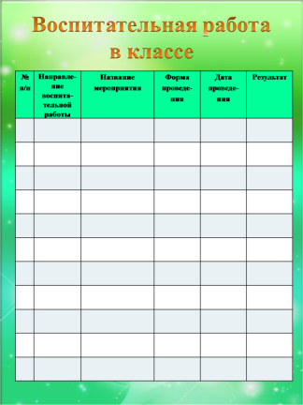
Можно поместить в портфолио план или отчеты о воспитательной работе в классе:

Далее можно разместить фотографии с различных праздников и конкурсов, фотоотчёты в стихотворной форме, а также отзывы детей об этих мероприятиях.
Отобразите в портфолио работу с родителями: фотографии и сценарии совместных классных вечеров, дней семейного отдыха, спортивных соревнований для всех членов семьи и т.д. Если ваши семьи участвовали в каких-либо конкурсах различного уровня, обязательно отметьте это.

Можно разделить весь этот раздел на подпункты по направлениям воспитательной работы. Материалы работы по каждому направлению можно размещать, начиная с отдельной страницы:
- Здоровьесберегающая деятельность
- Природоохранная деятельность
- Помощь ветеранам
- Гражданско-патриотическая деятельность
- Мы и наши родители и др. (согласно плану воспитательной работы)
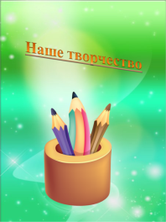
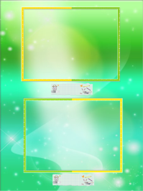
7 раздел «Наше творчество». Можно поместить в Портфолио наиболее интересные коллективные творческие работы ребят.

8 раздел «Наши социально-значимые дела». Можно выделить отдельно, а можно включить в состав 6 раздела (если будете расписывать там направления)
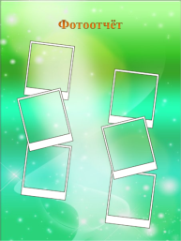
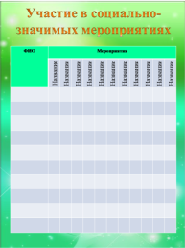
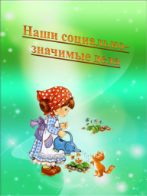
Здесь можно разместить фотографии, подтверждающие участие класса в социально-значимых мероприятиях. Представить таблицу охвата учащихся социально-значимой деятельностью.

9 раздел «Наши достижения». Все имеющиеся сертифицированные документы, подтверждающие определенные достижения класса в различных видах деятельности.
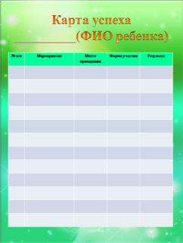
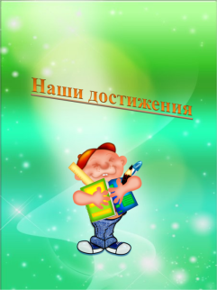
Здесь можно разместить карту успеха на каждого ребенка в форме таблицы.

Для того, чтобы не пропустить внеклассные достижения скромных и тихих представителей класса, старайтесь иногда ненавязчиво интересоваться их успехами. Вообще, рекомендуем наладить работу с учащимися в системе, чтобы они все свои достижения приносили в класс, прежде чем вставить в свое собственное портфолио. Педагог сканирует и в электронном варианте сохраняет у себя до следующего оформления Портфолио класса. Как вариант: ребенок сканирует диплом, приносит в класс, он висит на «доске почета» определенное время и потом вставляют его в Портфолио класса.
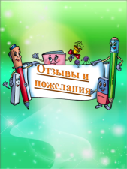
10 раздел «Отзывы и пожелания» о классном коллективе - социума; педагогов, которые работают на этом классе; самих детей.
Можно предложить ученикам написать эссе на тему "Моя школьная жизнь" и вложить в этот раздел. На выпускном вечере ребятам будет интересно прочитать свои работы.

Рекомендации по оформлению и созданию Портфолио
Старайтесь оформлять всё в одном стиле. Если выбрали конкретный стиль, то до конца придерживайтесь именно его.
Все материалы, представленные в Портфолио, должны располагаться в хронологической последовательности.
Документы, содержащие подписи и печати, сканируйте в формате ipg или pdf. Отсканированный текст, подписи и печати должны читаться без затруднений в масштабе 1:1.
Для наглядности желательны схемы, графики, диаграммы.
В текстах не допускайте сокращения названий и наименований. Портфолио должно быть понятно всем.

Собирайте всю информацию, которая касается Вас как классного руководителя и Вашего класса. Того, что сейчас кажется не столь важным, в будущем может стать чересчур актуальным. В Вашей копилке классного руководителя могут быть различные справки, приказы, отчёты, касающиеся Вашего класса; положения конкурсов, в которых участвовал класс; публикации в СМИ о классе или отдельных учащихся или записка о сообщениях на радио; даже билеты с посещенных культурных мероприятий. Назначьте в классе фотокорреспондентов, в обязанности которых будет входить фотографировать все мероприятия, все творческие и интеллектуальные работы учащихся и класса в целом.

Трудности составления Портфолио:
- процедура «заполнения» Портфолио может показаться трудоемкой, а структура – несколько громоздкой;
- неумение создавать электронный Портфолио;
- бессистемная работа с Портфолио.

Надеемся, когда Вы будете держать в руках продукт Вашей совместной с детьми деятельности, все трудности покажутся Вам такими мелкими и незначительными, по сравнению с полученным результатом – Портфолио Вашего класса.

ПРИЛОЖЕНИЯ
Приложение 1
«МЫ – КОЛЛЕКТИВ? МЫ – КОЛЛЕКТИВ...
МЫ – КОЛЛЕКТИВ!»
(методика М. Г. Казакиной)
Цель: определить стадии развития коллектива группы, класса.
Ход опроса
При проведении одного из классных часов учитель предлагает подросткам совместно поразмышлять о положении дел в классе, о состоянии в нем отношений. Он зачитывает текст, в котором излагаются характеристики этапов развития коллектива, группы, класса. Учащиеся посредством групповой самооценки должны определить, на каком этапе своего развития находится коллектив класса. Ребятам предлагаются три текста.
Все начинается с интереса
(первый этап)
У класса есть общая цель. Например, подружиться всем ребятам – юношам и девушкам.
В классе одно (или несколько) общее дело. Например, все готовятся к Дню именинника. Жизнь класса не прерывается. Завершается одно дело, а уже новое ждет своих организаторов и участников.
Класс учится действовать самостоятельно, планировать, что и как делать. Все участвуют в делах (но не так, что одни организуют, командуют, а другие только слушают и смотрят). Все собираются вместе и оценивают, что было хорошо, что плохо, что нужно исправить в будущем.
Действует не только актив, а каждый из подростков. Когда что-то готовится, создаются специальные группы – советы дел. Например, один совет готовит устный журнал «Что? Где? Когда?», другой придумывает и организует «Бюро добрых услуг».
В классе интересно. Отношения друг к другу изменяются к лучшему. Появляется замечательное чувство: мы – коллектив.
Вы узнали себя? Можно считать, что первый этап развития коллектива пройден. Но не надо думать, что жизнь коллектива теперь настолько налажена, что дальше и идти некуда. Достижение первого этапа – это стремительный рывок на пути ко второму этапу.
«Все дела творчески – иначе зачем?»
(второй этап)
У коллектива достаточно трудная цель. Например, стать настоящим коллективом.
В коллективе – самоуправление. Большинство ребят умеют самостоятельно обдумывать предстоящие начинания, участвовать в коллективном планировании и анализе своей работы. Умеют оценивать не только итог сделанного, но и то, какие качества проявил каждый, что побуждало – «для кого старался: для других или для себя?», насколько осознанно поведение: «ты не подумал, а ребята должны страдать!», насколько развито умение совершать хорошие поступки – «хотеть хорошего – это еще мало».
К самоуправлению в классе были причастны почти все ребята.
У подростков есть желание действовать, вглядываться в окружающую жизнь и улучшать ее.
В творческих группах разрабатываются очень сложные дела. Но творчески проходят и самые обычные: дежурство, работа по озеленению сквера, оформление стенгазеты.
Придумывать дела – самое интересное занятие. Классу очень нужны таланты, и поэтому увлечения, любимые занятия каждого помогают интересно, творчески жить всем. В классе есть даже свои специалисты по разным вопросам – «поэты», «психологи», «ученые», «техники». Ребята живут по принципу: «Все дела творчески – иначе зачем?».
В классе сложилось коллективное мнение – общие оценки по самым разным вопросам. Например, «юноши должны быть сильными», «иметь по истории ниже четверки неприлично!».
У ребят есть даже свои законы (правила, принципы) – в них отражается то, что считается особенно ценным, их стараются выполнять.
Ребята очень ценят свой коллектив. Они говорят: «у нас принято выкладываться без остатка», «каждый чем-то увлечен», «каждый может придумывать что-то необыкновенное».
Конечно, в классе порой спорят по очень серьезным вопросам – бывает, что за делами не умеют заметить настроение каждого. Подчас ребята тайное видят в том, что «мало» или «много» сделали, «хватило» или «не хватило» творчества. «А кому из товарищей стало радостней от их дел?» – этот вопрос задают себе еще не все.
«Примерили» ориентиры к своему классу? Соответствуете? Можно считать, что одержана новая победа. Пройден еще один этап развития коллектива. Это, конечно, большая победа, но самый важный этап еще впереди.
Жить для радости людей
(третий этап)
Для большинства учащихся класса главная цель – улучшать окружающую жизнь, бороться с недостатками в ней, сохранять героическое прошлое Родины для истории. С этой целью сверяет свою жизнь и поступки каждый.
У учащихся класса есть одно или несколько дел, которые приносят по-настоящему большую пользу людям и стране. Ребята не могут обходиться без такой работы. Жить для людей – значит для них «гореть, а не тлеть».
В коллективе, по-настоящему дружном, учащиеся искренне, заботливо относятся друг к другу, стремятся жить «ради улыбки товарища».
Учащиеся ценят знания, они умеют их добывать и давать оценку событиям, отношениям, людям.
В коллективе богатая духовная жизнь – определяются не только близкие, но и далекие цели, ценности и образцы. Этому помогают книги и спектакли, музыка и живопись, собственные размышления и общение со сверстниками и взрослыми.
Ребята умеют работать над собой – воспитывать в себе волю и принципиальность, трудолюбие и ответственность.
Коллектив в целом и каждый подросток занимаются нравственным самовоспитанием. На этом этапе – работы непочатый край. Встречаются большие трудности, испытания, но тем радостнее победы. Ваш коллектив именно такой? Значит, вы одолели новый этап развития. Можно двигаться дальше.
Обработка полученных результатов
Общее мнение учащихся класса о том, на каком этапе развития находится коллектив, является групповой самооценкой уровня развития подросткового сообщества. При поиске сходства и различий жизнедеятельности в данном классе с предложенными для обсуждения этапами развития коллектива можно выявить сильные и слабые стороны общности, определить основные направления формирования коллектива класса

КАКОЙ У НАС КОЛЛЕКТИВ
(методика A. Н. Лутошкина)
Цель: определить степень удовлетворенности подростков своим коллективом.
Ход опроса
Предлагаются характеристики различных уровней развития коллектива: «Песчаная россыпь», «Мягкая глина», «Мерцающий маяк», «Алый парус», «Горящий факел».
«Песчаная россыпь»
Присмотритесь к песчаной россыпи – сколько песчинок собрано вместе, и в то же время каждая из них сама по себе. Налетит слабый ветерок и отнесет часть песка в сторону, рассыплет по площадке. Дунет ветер посильнее – и не станет россыпи.
Бывает так и в группах людей. Там тоже каждый как песчинка: и вроде все вместе, и в то же время каждый отдельно. Нет того, что «сцепляло» бы, соединяло людей. Здесь люди или еще мало знают друг друга, или просто не решаются, а может быть, и не желают пойти навстречу друг другу. Нет общих интересов, общих дел. Отсутствие твердого, авторитетного центра приводит к рыхлости, рассыпчатости группы. Группа эта существует формально, не принося радости и удовлетворения всем, кто в нее входит. Так бывает, например, в начале учебного года во вновь сформированном классе учеников.
«Мягкая глина»
Известно, что мягкая глина – материал, который сравнительно легко поддается воздействию, и из него можно лепить различные изделия. В руках хорошего мастера, а таким в группе, классе, ученическом коллективе может быть командир или организатор дела, этот материал превращается в искусный сосуд, в прекрасное изделие. Но он может остаться простым куском глины, если к нему не приложить усилий. Когда мягкая глина оказывается в руках неспособного человека, она может принять самые неопределенные формы.
В гpyппe, находящейся на этом уровне развития, заметны первые усилия по сплочению коллектива, хотя они и робки, не все получается у организаторов, нет достаточного опыта совместной работы.
Скрепляющим здесь звеном еще являются нормальная дисциплина и требования старших. Отношения разные – доброжелательные, конфликтные. Ребята по своей инициативе редко приходят на помощь друг другу. Существуют замкнутые приятельские группировки, которые мало общаются друг с другом, нередко ссорятся. Подлинного мастера – хорошего организатора пока нет или ему трудно проявить себя, так как по-настоящему его некому поддержать.

«Мерцающий маяк»
В штормовом море маяк приносит уверенность и опытному и начинающему мореходу: курс выбран правильно, «так держать!». Заметьте, маяк горит не постоянно, а периодически выбрасывает пучки света, как бы говоря: «Я здесь, я готов прийти на помощь».
Формирующийся коллектив озабочен, чтобы каждый шел верным путем. В таком ученическом коллективе преобладает желание трудиться сообща, помогать друг другу, бывать вместе. Но желание – это еще не все. Дружба, товарищеская взаимопомощь требуют постоянного горения, а не одиночных, пусть даже частых вспышек. В группе есть на кого опереться. Авторитетны «смотрители» маяка, те, которые не дадут погаснуть огню, – организаторы, актив.
Эта группа заметно отличается от других групп своей индивидуальностью. Однако ей бывает трудно до конца собрать свою волю, найти во всем общий язык, проявить настойчивость в преодолении трудностей, не всегда хватает сил у некоторых членов группы подчиниться коллективным требованиям. Недостаточно проявляется инициатива, не столь часто вносятся предложения по улучшению дел не только в своем коллективе, но и в более значительном коллективе, в который он, как часть, входит. Мы видим проявление активности всплесками, да и то не у всех.
«Алый парус»
Алый парус – это символ устремленности вперед, неуспокоенности, дружеской верности, преданности своему долгу. Здесь действуют по принципу «один за всех, и все за одного». Дружеское участие и заинтересованность делами друг друга сочетаются с принципиальностью и взаимной требовательностью. Командный состав парусника – знающие и надежные организаторы, авторитетные товарищи. К ним обращаются за советом, помощью, и они бескорыстно оказывают ее. У большинства членов «экипажа» появляется чувство гордости за свой коллектив; все переживают горечь, когда их постигают неудачи. Коллектив живо интересуется, как обстоят дела в других коллективах, например в соседних. Бывает, что приходят на помощь, когда их об этом попросят.
Хотя коллектив и сплочен, но бывают моменты, когда он не готов идти наперекор бурям и ненастьям. Не всегда хватает мужества признать свои ошибки сразу, но постепенно положение может быть исправлено.
«Горящий факел»
Горящий факел – это живое пламя, горючим материалом которого являются тесная дружба, единая воля, отличное взаимопонимание, деловое сотрудничество, ответственность каждого не только за себя, но и за весь коллектив. Да, здесь хорошо проявляются все качества коллектива, которые мы видели на ступени «Алый парус». Но это не все.
Светить можно и для себя, пробираясь сквозь заросли, подымаясь на скалы, спускаясь в ущелья, проторяя новые тропы. Но разве можно чувствовать себя счастливым, если рядом кому-то трудно, если позади тебя коллективы, группы, которым нужна твоя помощь и твоя крепкая рука. Настоящий коллектив – тот, где бескорыстно приходят на помощь, делают все, чтобы принести пользу людям, освещая, подобно легендарному Данко, жаром своего сердца дорогу другим.
Учащиеся оценивают уровень развития своего коллектива. На основании ответов педагог может определить по пятибалльной шкале степень их удовлетворенности своим коллективом, узнать, как оценивают ребята его сплоченность, единство. Вместе с тем удается определить тех учащихся, которые недооценивают или переоценивают (по сравнению со средней оценкой) уровень развития коллективистских отношений, довольных и недовольных ими.
Возможен и другой вариант использования этой методики. Ребята обсуждают, разбившись на группы, следующие вопросы: на каком этапе развития коллектива находится наше групповое сообщество и почему, что нам мешает подняться на более высокий уровень развития коллектива; что поможет стать нам более сплоченным коллективом. В этом случае педагог может получить более развернутую информацию о состоянии взаимоотношений в коллективе, удовлетворенности детей своим коллективом, видении ими перспектив его развития.

НАШИ ОТНОШЕНИЯ
(методика составлена по книге: Л. М. Фридман и др.
«Изучение личности учащегося и ученических коллективов»)
Цель: выявить степень удовлетворенности подростка различными сторонами жизни коллектива.
Ход опроса
Испытуемому предлагается ознакомиться с шестью утверждениями. Нужно записать номер того утверждения, которое больше всего совпадает с его мнением. Moжет быть выявлено несколько различных сфер взаимоотношений подростков в коллективе. Например, для изучения взаимоприемлемости друг друга (дружбы, сплоченности) или, наоборот, конфликтности может быть предложена серия утверждений:
1. Наш коллектив очень дружный и сплоченный.
2. Наш коллектив дружный.
3. В нашем коллективе нет ссор, но каждый существует сам по себе.
4. В нашем коллективе иногда бывают ссоры, но конфликтным наш класс назвать нельзя.
5. Наш класс недружный, часто возникают ссоры.
6. Наш коллектив очень недружный. Трудно учиться в таком классе.
Другая серия утверждений позволяет выявить состояние взаимопомощи (или ее отсутствие):
1. В нашем классе принято помогать без напоминания.
2. В нашем классе помощь оказывается только своим друзьям.
3. В нашем классе помогают только тогда, когда об этом просит сам ученик.
4. В нашем классе помощь оказывается только тогда, когда требует учитель.
5. В нашем классе не принято помогать друг другу.
6. В нашем классе отказываются помогать друг другу.
Обработка и интерпретация результатов.
Те суждения, которые отмечены большинством учащихся, свидетельствуют об определенных взаимоотношениях в коллективе. В то же время мнение конкретного подростка показывает, как ощущает он себя в системе этих отношений.
ПСИХОЛОГИЧЕСКАЯ АТМОСФЕРА В КОЛЛЕКТИВЕ
(методика Л. Г. Жедуновой)
Цель: изучить психологическую атмосферу в коллективе.
Ход опроса
Каждому педагогу, подростку предлагается оценить состояние психологической атмосферы в коллективе по девятибалльной системе. Оцениваются полярные качества:
9 8 7 6 5 4 3 2 1
1. Дружелюбие Враждебность
2. Согласие Несогласие
3. Удовлетворенность Неудовлетворенность
4. Увлеченность Равнодушие
5. Результативность Нерезультативность
6. Теплота взаимоотношений Холодность взаимоотношений
7. Сотрудничество Отсутствие сотрудничества
8. Взаимная поддержка Недоброжелательность
9. Занимательность Скука
10. Успешность Неуспешность
Чем выше балл, тем выше оценка психологического климата, и наоборот. Анализ результатов предполагает субъективные оценки состояния психологического климата и их сравнение между собой, а также вычисление средней для коллектива оценки атмосферы.

ОПРЕДЕЛЕНИЕ УРОВНЯ РАЗВИТИЯ
САМОУПРАВЛЕНИЯ В КОЛЛЕКТИВЕ
(методика М. И. Рожкова)
Цель: определить уровень развития ученического самоуправления.
Ход опроса
Каждый подросток заполняет бланк со следующими цифровыми кодами и предложениями.
4 3 2 1 0 1. Считаю для себя важным добиваться, чтобы коллектив моего класса работал лучше.
4 3 2 1 0 2. Вношу предложения по совершенствованию работы класса.
4 3 2 1 0 3. Самостоятельно организую отдельные мероприятия в классе.
4 3 2 1 0 4. Участвую в подведении итогов работы класса, в определении ближайших задач.
4 3 2 1 0 5. Считаю, что класс способен к дружным самостоятельным действиям.
4 3 2 1 0 6. У нас в классе все обязанности четко и равномерно распределяются между ребятами.
4 3 2 1 0 7. Выборный актив в нашем классе не пользуется авторитетом среди всех членов коллектива.
4 3 2 1 0 8. Считаю, что актив в нашем классе хорошо и самостоятельно справляется со своими обязанностями.
4 3 2 1 0 9. Считаю, что ребята нашего класса добросовестно относятся к выполнению своих общественных обязанностей.
4 3 2 1 0 10. Своевременно и точно выполняю решения, принятые собранием или активом класса.
4 3 2 1 0 11. Стремлюсь приложить все усилия, чтобы задачи, поставленные перед коллективом, были выполнены.
4 3 2 1 0 12. Готов ответить за результаты своей работы и за результаты работы своих товарищей.
4 3 2 1 0 13. Мы хорошо представляем себе задачи, которые стоят перед коллективом учебного заведения.
4 3 2 1 0 14. Учащиеся моего класса часто участвуют в организации разнообразных мероприятий всего коллектива школы.
4 3 2 1 0 15. Мы стремимся помочь представителям коллектива класса, органов самоуправления школы в решении задач, стоящих перед ними.
4 3 2 1 0 16. Мои товарищи и я регулярно участвуем в обсуждении проблем, стоящих перед коллективом школы.
4 3 2 1 0 17. Мы стремимся к тому, чтобы сотрудничать в решении задач, стоящих перед всем коллективом, с другими классами и объединениями.
4 3 2 1 0 18. Удовлетворен отношением моих товарищей к другим классам.
4 3 2 1 0 19. Мы стремимся помочь другим коллективам, младшим классам в разрешении трудностей, возникающих перед ними.
4 3 2 1 0 20. Считаю, что учащиеся, избранные в органы самоуправления учебного заведения, пользуются заслуженным авторитетом.
4 3 2 1 01 21. Учащиеся моего класса добросовестно относятся к выполнению поручений органов ученического самоуправления всего коллектива.
4 3 2 1 0 22. Мы стремимся к тому, чтобы коллектив учебного заведения достиг более высоких результатов.
4 3 2 1 0 23. Готов отстаивать интересы всего коллектива школы в других коллективах и общественных организациях.
4 3 2 1 0 24. Осознаю свою ответственность за результаты работы всего коллектива школы.
На доске дано смысловое значение цифровых кодов:
4 – «Да»; 3 – «Скорее да, чем нет»; 2 – «Трудно сказать»; 1 – «Скорее нет, чем да»; 0 – «Нет».
Обработка результатов
При обработке результатов 24 предложения разбиваются на 6 групп (блоков). Данная систематизация обусловлена выявлением различных аспектов самоуправления:
1) включенность подростков в самоуправленческую деятельность (предложения 1–4);
2) организованность классного коллектива (5–8);
3) ответственность членов первичного коллектива за его дела (9–12);
4) включенность класса в дела всего коллектива (13–16);
5) отношения класса с другими школьными общностями (17–20);
6) ответственность учащихся класса за дела всего коллектива учебного заведения (21–24).
По каждому блоку подсчитывается сумма баллов, выставленных всеми участниками опроса. Затем она делится на число участников опроса и на шестнадцать (16 – максимальное количество баллов, которое может указать опрашиваемый в каждом блоке). Уровень самоуправления коллектива, объединения, определяется по результатам выведения коэффициентов первых трех блоков. Если хотя бы один из коэффициентов меньше 0,5, то уровень самоуправления низкий; если больше 0,5 и меньше 0,8 – средний, если больше 0,8 – высокий.
Уровень развития самоуправления всего учебного заведения определяется коэффициентом последних трех блоков. Если каждый из них не превышает 0,55, то уровень самоуправления в коллективе низкий, если выше этого уровня, но ниже 0,85 – уровень развития самоуправления средний, если больше 0,85 – высокий.

Приложение 2
МЕТОДИКА «КАРТА ОДАРЕННОСТИ»
_______________________________________________________________________________
^{(Ф.И. ребенка)}
(++) –оцениваемое свойство личности развито хорошо, четко выражено, проявляется часто;
(+) – свойство заметно выражено, но проявляется непостоянно;
(0) – оцениваемое и противоположенное свойство личности выражены не четко, в проявлениях редки, в поведении и деятельности уравновешивают друг друга;
(-) – более ярко выражено и чаще проявляется свойство личности, противоположенное оцениваемому.

№ | Вопрос | Варианты ответов
 |  | + + | + | 0 | –
1. | Склонен к логическим рассуждениям, способен оперировать абстрактными понятиями
2. | Нестандартно мыслит и часто предлагает неожиданные, оригинальные решения
3. | Учится новым знаниям очень быстро, все «схватывает на лету»
4. | В рисунках нет однообразия. Оригинален в выборе сюжетов. Обычно изображает много разных предметов, людей и ситуаций
5. | Проявляется большой интерес к музыкальным занятиям
6. | Любит сочинять (писать) рассказы или стихи
7. | Легко входит в роль какого либо персонажа: человека, животного, машины
8. | Интересуется механизмами и машинами
9. | Инициативен в общении со сверстниками
10. | Энергичен, производит впечатление ребенка, нуждающегося в большом объеме движений
11. | Проявляет большой интерес и исключительные способности к классификации
12. | Не боится новых попыток, стремится всегда проверить новую идею
13. | Быстро запоминает услышанное и прочитанное без специального заучивания, не тратит много времени на то, что нужно запомнить
14. | Становится вдумчивым и очень серьезным, когда видит хорошую картину, слышит музыку, видит необычную скульптуру, красивую вещь
15. | Чутко реагирует на характер и настроение музыки
16. | Может легко построить рассказ, начиная с завязки сюжета и заканчивая разрешением какого-либо конфликта
17. | Интересуется актерской игрой
18. | Может легко чинить испорченные приборы, использовать старые детали для создания новых поделок, игрушек, приборов
19. | Сохраняет уверенность в окружении незнакомых людей
20 | Любит участвовать в спортивных играх и состязаниях
21. | Умеет хорошо излагать свои мысли, имеет большой словарный запас
22. | Изобретателен в выборе и использовании разных предметов
23. | Знает много о таких событиях и проблемах, о которых его сверстники обычно не знают
24. | Способен составлять оригинальные композиции из цветов, рисунков, камней, марок, открыток и т.д.
25. | Хорошо поет
26. | Рассказывая о чем-то, умеет хорошо придерживаться выбранного сюжета, не теряет основную мысль
27. | Меняет тональность и выражение голоса, когда изображает другого человека
28. | Любит разбираться в причинах неисправности механизмов, любит загадочные поломки
29 | Легко общается с детьми и взрослыми
30. | Часто выигрывает в разных спортивных играх у сверстников
31. | Хорошо улавливает связь между одним событием и другим, между причиной и следствием
32. | Способен увлечься, «уйти с головой» в интересующее его занятие
33. | Обгоняет своих сверстников по учебе на год или два, то есть реально должен бы учиться в более старшем классе, чем учится сейчас
34. | Любит использовать какой-либо новый материал для изготовления игрушек, коллажей, рисунков
35. | В игру на инструменте, песню или танец вкладывает много энергии и чувств
36. | Придерживается только необходимых деталей в рассказах о событиях, все несущественное отбрасывает, оставляет главное, наиболее характерное
37. | Разыгрывая драматическую сцену, способен понять и изобразить конфликт
38. | Любит рисовать чертежи и схемы механизмов
39. | Улавливает причины поступков других людей, мотивы их поведения. Хорошо понимает недосказанное
40. | Бегает быстрее всех (в объединении, в учреждении)
41. | Любит решать сложные задачи, требующие умственного усилия
42. | Способен по-разному подойти к одной и той же проблеме
43. | Проявляет ярко выраженную, разностороннюю любознательность
44. | Охотно рисует, лепит, создает композиции в свободное время, без побуждения взрослых
45. | Любит музыкальные записи. Стремиться пойти на концерт или туда, где можно слушать музыку
46. | Выбирает в своих рассказах такие слова, которые хорошо передают эмоциональное состояние человека, его переживания и чувства
47. | Склонен передавать чувства через мимику, жесты, движения
48. | Читает журналы и статьи о создании новых приборов, машин, механизмов
49 | Часто руководит играми и занятиями других людей
50. | Двигается легко. Имеет хорошую координацию движений
51. | Наблюдателен, любит анализировать события и явления
52. | Способен не только предлагать, но и разрабатывать собственные и чужие идеи
53. | Читает книги, статьи, научно-популярные издания с опережением своих сверстников на год или два
54. | Обращается к рисунку или лепке, чтобы выразить свои чувства и настроение
55. | Хорошо играет на каком-нибудь инструменте
56. | Умеет передавать в рассказах такие детали, которые важны для понимания событий (что обычно не умеют делать его сверстники), и в то же время не упускает основной линии событий, о которых рассказывает
57. | Стремится вызывать эмоциональные реакции у других людей, когда о чем-то с увлечением рассказывает
58. | Любит обсуждать изобретения
59. | Склонен принимать на себя ответственность, выходящую за рамки, характерные для его возраста
60. | Любит ходить в походы, играть на открытых спортивных площадках
61. | Способен долго удерживать в памяти символы, буквы, слова
62. | Любит пробовать новые способы решения жизненных задач, не любит уже испытанных вариантов
63. | Умеет делать выводы и обобщения
64. | Любит создавать объемные изображения, работать с глиной, пластилином, бумагой и клеем
65. | В пении и музыке стремиться выразить свои чувства и настроение
66. | Склонен фантазировать, старается добавить что-то новое и необычное, когда рассказывает о чем-то уже знакомом и известном всем
67. | С большой легкостью драматизирует, передает чувства и эмоциональные переживания
68. | Проводит много времени за конструированием и воплощением собственных «проектов» (модели летательных аппаратов, автомобилей, кораблей)
69. | Другие дети предпочитают выбирать его в качестве партнера по играм и занятиям
70. | Предпочитает проводить свободное время в подвижных играх (хоккей, футбол, баскетбол и т.д.)
71. | Имеет широкий круг интересов, задает много вопросов о происхождении и функциях предметов
72. | Способен предложить большое количество самых разных идей и решений
73. | В свободное время любит читать научно-популярные издания, делает это, как правило, с большим интересом, чем читает художественные книги
74. | Может высказать свою собственную оценку произведениям искусства, пытается воспроизвести то, что ему понравилось, в своем рисунке или поделке
75. | Сочиняет собственные, оригинальные мелодии
76. | Умеет в рассказе изобразить своих героев очень живыми, передает их характер, чувства, настроение
77. | Любит игры-драматизации
78. | Быстро и легко освоил компьютер
79. | Обладает даром убеждения, способен внушать свои идеи другим
80. | Физически выносливее сверстников

Обработка результатов

1 | 2 | 3 | 4 | 5 | 6 | 7 | 8 | 9 | 10
11 | 12 | 13 | 14 | 15 | 16 | 17 | 18 | 19 | 20
21 | 22 | 23 | 24 | 25 | 26 | 27 | 28 | 29 | 30
31 | 32 | 33 | 34 | 35 | 36 | 37 | 38 | 39 | 40
41 | 42 | 43 | 44 | 45 | 46 | 47 | 48 | 49 | 50
51 | 52 | 53 | 54 | 55 | 56 | 57 | 58 | 59 | 60
61 | 62 | 63 | 64 | 65 | 66 | 67 | 68 | 69 | 70
71 | 72 | 73 | 74 | 75 | 76 | 77 | 78 | 79 | 80

Сосчитайте количество плюсов и минусов по вертикали (плюс и минус взаимно сокращаются). Результаты подсчетов напишите внизу, под каждым столбцом. Полученные баллы характеризуют вашу оценку степени развития у ребенка следующих видов одаренности:

- Интеллектуальная;
- Творческая;
- Академическая;
- Художественно-изобразительная;
- Музыкальная;
- Литературная;
- Артистическая;
- Техническая;
- Лидерская;
- Спортивная.

«_______»______________________20____г.

Заполнил (а: ) ________________________

